臺北市112學年度濱江國民小學英語情境中心體驗學習計畫
一、目的：
(一)設置英語學習情境中心，推廣英語情境式教學與相關研究。
(二)辦理主題式英語學習情境體驗活動，提供學童體驗英語生活環境，擴大英語學習效果和培養國際觀。
(三)引進國外具語言教學之外籍教師，藉由他們豐富的英語教學經驗，透過交流切磋觀摩，增進本市國小英語教師教學專業能力。
(四)建置優質英語學習情境，提供本市國小英語專科教室資源缺乏學校之學生體驗學習，以達資源共享之目標。
二、主辦單位：臺北市政府教育局
三、承辦學校：臺北市濱江國民小學
四、體驗課程：
(一)實施方式
由本中心中、外籍教師於每週二、四引導學生依分組進行分站情境式英語體驗學習活動。
早上 | 下午 | 活動內容 | 活動說明
08:50-09:00 | 01:15-01:25 | Warm up | 暖身活動 (相見歡)
09:00-09:10 | 01:25-01:35 | Pre-Test | 前測
09:15-09:55 | 01:40-02:20 | First class | 情境主題 1
09:55-10:00 | 02:20-02:25 | Break | 休息時間
10:00-10:40 | 02:25-03:05 | Second class | 情境主題 2
10:40-11:00 | 03:05-03:25 | Post-Test Wrap Up | 後測、禮物兌換

(二)課程內容：分三階段進行
- 行前學習：請報名參加學校利用本中心學習網站的課程影片指導學生先行練習。
(影片網址：http://ev.bjes.tp.edu.tw/modules/tadnews/index.php?nsn=175)

- 體驗活動：學生分組依課表由本校教師實施情境體驗式教學。
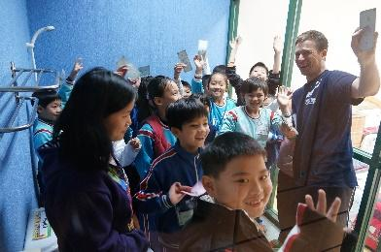 | 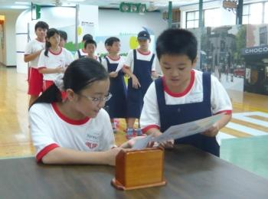 | 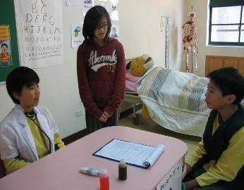 | 四年級體驗主題：  律動、飯店客房、診所;  五年級體驗主題：  世界之窗、餐廳、新聞播報;  六年級體驗主題：  超市、電影院、飛機  備註：  1.每次體驗每位學生可以體驗到兩種不同情境主題。  2.「世界之窗」主題為本校EV2.0轉型課程、結合iPad給學生更多科技融入教學體驗。
飯店客房 | 餐廳 | 診所
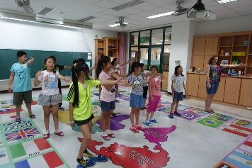 | 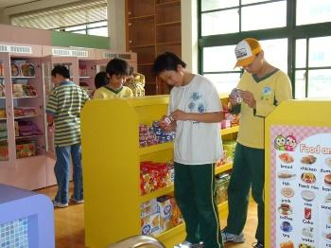 | 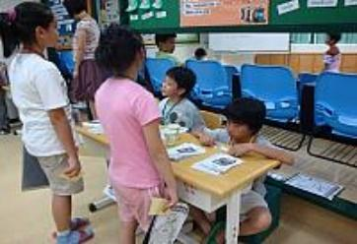
世界之窗 | 超市 | 電影院
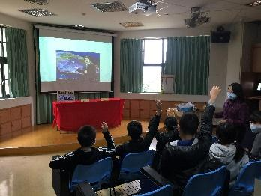 | 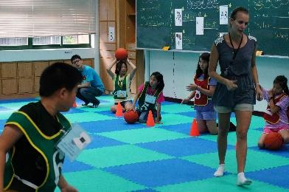 | 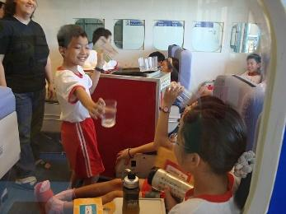
新聞播報 | 律動 | 飛機

- 評量活動：學生進入本中心前，將會針對此次體驗主題部分讓學生進行聽說能力評量，以求了解學生能力，進行即時體驗課程內容調整，課程結束後再進行一次評量，以了解學生實際進步情形。

五、參加對象：
本校英語學習情境中心自112年9月起，開放台北市各校四年級至六年級學生以班為單位申請遊學，每梯次最多以2班為限。
(詳細開放時間及日期請見本校情境中心專屬網站： http://ev.bjes.tp.edu.tw)

六、報名方式：登入本校情境中心網站:https://reserve.ev.bjes.tp.edu.tw/ 線上預約後，列印體驗活動報名表，依行政程序簽核後，於48小時內傳真報名表至本中心，並以電話連絡本中心確認。(本校情境中心電話：8502-1571轉1102，傳真：8501-1146)
七、其他事項：
  - 參加體驗學習學生之交通與保險費用由學生自費（請各校自行辦理）。
  - 體驗學生請自備學用品及水壺。
  - 本學期濱江英語情境中心以實體遊學為主。
八、此訊息將轉知各校所有四-六年級級任和英語任課教師，以提供學生更多元之學習活動。

臺北市中山區濱江國民小學英語學習情境中心
體驗學習報名表

填妥本表後，請傳真到(02)85011146。(註冊組收)

申請日期 |  | 年 月 日
申請學校 |  | ________________
承辦人 |  | 姓名 |  |  | 職稱
聯絡電話 |  | Tel： 手機：  E-mail：
申請遊學  場次 |  | 年 月 日 |  |  |  | □上午(A/B)班□下午(C/D)班
學生 |  | ______年______班，共______人
帶隊老師 |  | 姓名
 |  | 職稱
聯絡電話 |  | Tel：  手機：  E-mail：
申請人聲明：
申請人已詳閱「體驗學習申請說明」之各項規定願予遵守，並遵從貴單位之引導及管制。申請人（帶隊老師）對於所屬班級學生之常規願善盡管理之責以使體驗學習活動順利進行。
※補充說明：
- 每班報名人數上限為29人、每個上午/下午最多報名2個班，如同一時段已經額滿，請另擇他日。
- 請依校內程序完成簽核，並於48小時內將此報名表傳真至本校情境中心始完成預約程序。(超過48小時未回傳報名表者，該時段將重新開放他校預約)
- 審核結果將以E-mail通知並公布於本中心網站。完成預約之班級，請記得於體驗課程5日前，將班級學生名單依照範本之要求進行分組，並以電子檔方式上傳至本中心。
- 為利於學生體驗課程準備工作，如因故須異動者，請於兩週前電話及email聯絡本中心承辦人高組長bj050@bjes.tp.edu.tw，電話85021571 #1102
- 可至本校網站先行練習相關英語情境學習單元之課程內容，以利體驗學習活動順利進行
申請人： 單位主管： 單位首長：

